相談窓口・問い合わせ

発達・子育てに関する
相談窓口

【子ども総合相談】
子育ての悩みなど子どもに関する相談に応じます。
〇子ども相談課 ☏04-7185-1821

【LINE 子ども・子育て相談窓口】
悩みごとを抱える子ども（本人）と子育てに困りごと
を抱えた保護者の方の相談窓口です。ご利用には我孫
子市LINE公式アカウントの友だち登録が必要になりま
す。


我孫子市LINE公式アカウント登録用二次元コード

【乳幼児の健康・相談、妊婦相談】
〇保健センター ☏04-7185-1126

【子どもの発達、子育てに関する相談（就学前）】
〇こども発達センター ☏04-7187-4640

【学校、子どもの発達に関する相談（学齢期）】
〇教育相談センター ☏04-7187-4600
（湖北台東小学校内）
我孫子市の子育て情報

【我孫子市子育てガイドブック】
〇わく^{２}すく^{２}
妊娠期から子育てにわたるまでの育児に関する情報や、市の行政サービスをわかりやすくまとめて紹介しています。
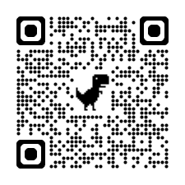

【市のホームページサブサイト あびこで子育て】
市のホームページのトップページ［ライフイベント］から［妊娠・子育て］をクリックすると「あびこで子育て」サイトにつながります。
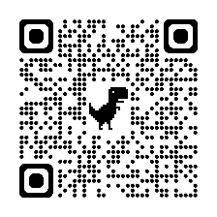

【LINE公式アカウント】
カテゴリーから“欲しい情報だけ”お届けします。
［受信設定］で欲しい情報を選択できます。［子育て］に☑してください。

障害福祉に関する相談窓口

【障害福祉に関する相談】
障害者ご本人や障害児の保護者、障害者等の介護を行う方などからの相談に応じ、必要な情報提供・助言の他、障害福祉サービスの利用や権利擁護のため、必要な援助を行います。各種手帳の申請手続きを行います。
〇障害者支援課 ☏04-7185-1111（代表）

〇障害福祉のしおり
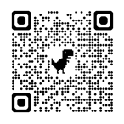

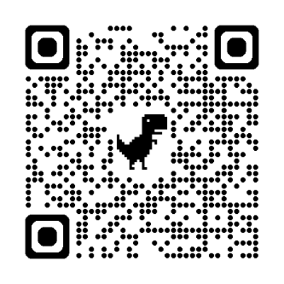

問い合わせ

【ライフサポートファイルに関すること】
〇こども発達センター ☏04-7187-4640

